**Perhitungan Kuesioner Beserta Fuzzy Logic**

**3.1** **Analisis Skala Likert**

Teknik yang dilakukan di dalam pengumpulan data penelitian adalah dengan menyebarkan kuesioner kepada 4 orang responden yang merupakan teman sejawat / teman sekelas dari subjek yang dinilai tentunya dengan berbagai karakteristik yang telah ditetapkan sebelumnya sesuai dengan tujuan dari penelitian ini.

* + 1. **Analisis Kuesioner Menggunakan Skala Likert**

Pada pembahasan berikut akan dijabarkan dan dijelaskan mengenai hasil kuesioner beserta dengan hasil perhitungannya. Adapun dalam hasil kuesioner terdapat beberapa ketentuan berikut sehingga dapat lebih dipahami maksud dan hasil yang diberikan dari penyebaran kuesioner.

Ketentuan :

* 5 = Sangat Baik ( SB )
* 4 = Baik ( B )
* 3 = Cukup Baik ( CB )
* 2 = Kurang Baik ( KB )
* 1 = Sangat Kurang Baik ( SKB )
  + 1. **Dimensi Kehandalan (*Reliability*)**

Adapun hasil kuesioner pertanyaan dimensi kehandalan (*reliability)* ialah sebagai berikut :

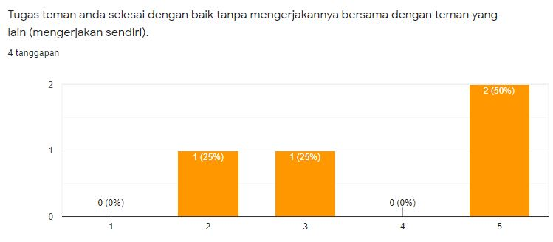

Gambar 3.6 Pertanyaan Dimensi Kehandalan (*Reliability)* 1

Keterangan :

Dari 4 orang responden yang dikumpulkan, 2 orang responden atau 50% orang responden menyatakan sangat baik. 1 orang responden atau 25% orang responden menyatakan cukup baik dan 1 orang responden atau 25% orang responden menyatakan kurang baik.

* Perhitungan analisis kuesioner Kehandalan (Reliability) 1:

|  |  |  |
| --- | --- | --- |
| SB | : 2 orang x 5 | = 10 |
| B | : 0 orang x 4 | = 0 |
| CB | : 1 orang x 3 | = 3 |
| KB | : 1 orang x 2 | = 2 |
| SKB | : 0 orang x 1 | = 0 |
| **Total** |  | **15** |

Tingkat persetujuan pertanyaan berikut ialah : $\frac{15}{20}*100\%=75 \%$

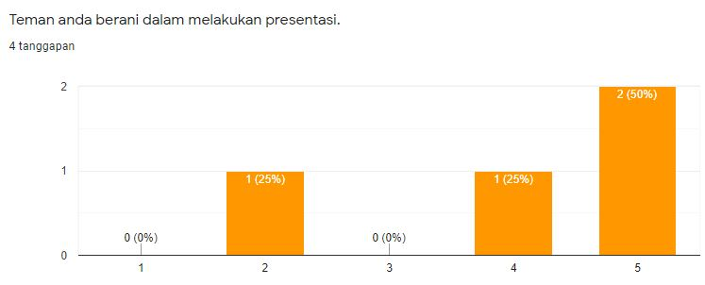

Gambar 3.7 Pertanyaan Dimensi Kehandalan (*Reliability)* 2

Keterangan :

Dari 4 orang responden yang dikumpulkan, 2 orang responden atau 50% orang responden menyatakan sangat baik. 1 orang responden atau 25% orang responden menyatakan baik dan 1 orang responden atau 25% orang responden menyatakan kurang baik.

* Perhitungan analisis kuesioner Kehandalan (Reliability) 2:

|  |  |  |
| --- | --- | --- |
| SB | : 2 orang x 5 | = 10 |
| B | : 1 orang x 4 | = 4 |
| CB | : 0 orang x 3 | = 0 |
| KB | : 1 orang x 2 | = 2 |
| SKB | : 0 orang x 1 | = 0 |
| **Total** |  | **16** |

Tingkat persetujuan pertanyaan berikut ialah : $\frac{16}{20}*100\%=80 \%$

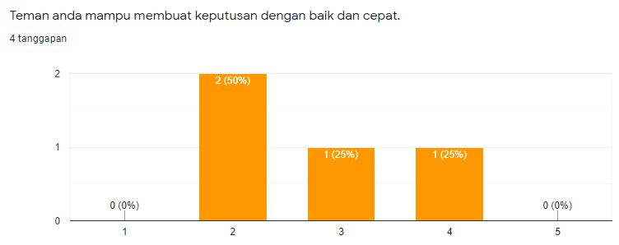

Gambar 3.8 Pertanyaan Dimensi Kehandalan (*Reliability)* 3

Keterangan :

Dari 4 orang responden yang dikumpulkan, 2 orang responden atau 50% orang responden menyatakan kurang baik. 1 orang responden atau 25% orang responden menyatakan cukup baik dan 1 orang responden atau 25% orang responden menyatakan baik.

* Perhitungan analisis kuesioner Kehandalan (Reliability) 3:

|  |  |  |
| --- | --- | --- |
| SB | : 0 orang x 5 | = 0 |
| B | : 1 orang x 4 | = 4 |
| CB | : 1 orang x 3 | = 3 |
| KB | : 1 orang x 2 | = 2 |
| SKB | : 0 orang x 1 | = 0 |
| **Total** |  | **9** |

Tingkat persetujuan pertanyaan berikut ialah : $\frac{9}{20}*100\%=45\%$

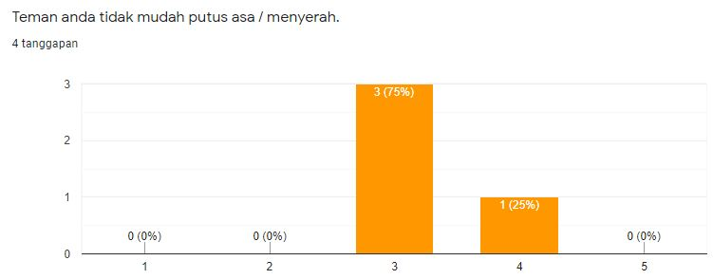

Gambar 3.9 Pertanyaan Dimensi Kehandalan (*Reliability)* 4

Keterangan :

Dari 4 orang responden yang dikumpulkan, 1 orang responden atau 25% orang responden menyatakan baik. 3 orang responden atau 75% orang responden menyatakan cukup baik.

* Perhitungan analisis kuesioner Kehandalan (Reliability) 4:

|  |  |  |
| --- | --- | --- |
| SB | : 0 orang x 5 | = 0 |
| B | : 1 orang x 4 | = 4 |
| CB | : 3 orang x 3 | = 9 |
| KB | : 0 orang x 2 | = 0 |
| SKB | : 0 orang x 1 | = 0 |
| **Total** |  | **13** |

Tingkat persetujuan pertanyaan berikut ialah : $\frac{13}{20}*100\%=65\%$

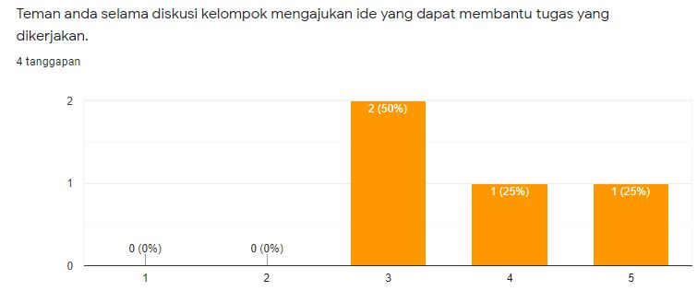

Gambar 3.10 Pertanyaan Dimensi Kehandalan (*Reliability)* 5

Keterangan :

Dari 4 orang responden yang dikumpulkan, 2 orang responden atau 50% orang responden menyatakan cukup baik. 1 orang responden atau 25% orang responden menyatakan baik dan 1 orang responden atau 25% orang responden menyatakan sangat baik.

* Perhitungan analisis kuesioner Kehandalan (Reliability) 5:

|  |  |  |
| --- | --- | --- |
| SB | : 1 orang x 5 | = 5 |
| B | : 1 orang x 4 | = 4 |
| CB | : 2 orang x 3 | = 6 |
| KB | : 0 orang x 2 | = 0 |
| SKB | : 0 orang x 1 | = 0 |
| **Total** |  | **15** |

Tingkat persetujuan pertanyaan berikut ialah : $\frac{15}{20}*100\%=75\%$

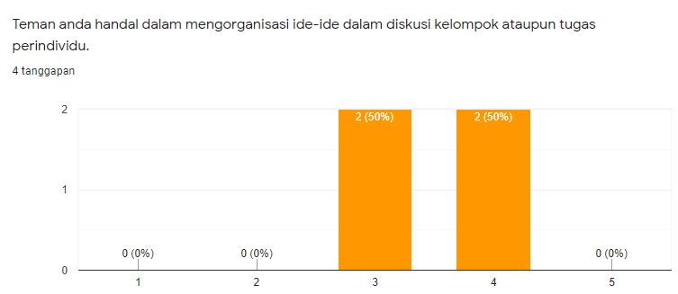

Gambar 3.11 Pertanyaan Dimensi Kehandalan (*Reliability)* 6

Keterangan :

Dari 4 orang responden yang dikumpulkan, 2 orang responden atau 50% orang responden menyatakan cukup baik. 2 orang responden atau 50% orang responden menyatakan baik.

* Perhitungan analisis kuesioner Kehandalan (Reliability) 6:

|  |  |  |
| --- | --- | --- |
| SB | : 0 orang x 5 | = 0 |
| B | : 2 orang x 4 | = 8 |
| CB | : 2 orang x 3 | = 6 |
| KB | : 0 orang x 2 | = 0 |
| SKB | : 0 orang x 1 | = 0 |
| **Total** |  | **14** |

Tingkat persetujuan pertanyaan berikut ialah :

* + 1. **Dimensi Daya Tanggap (*Responsive*)**

Adapun hasil kuesioner pertanyaan dimensi daya tanggap (*responsive)* ialah sebagai berikut :

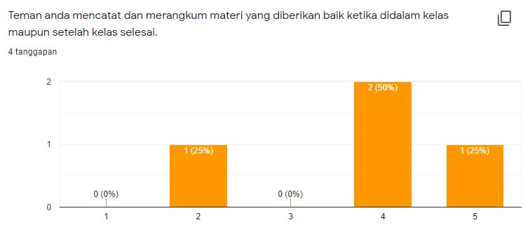

Gambar 3.12 Pertanyaan Dimensi Daya Tanggap (*Responsive)* 1

Keterangan :

Dari 4 orang responden yang dikumpulkan, 1 orang responden atau 25% orang responden menyatakan sangat baik. 2 orang responden atau 50% orang responden menyatakan baik dan 1 orang responden atau 25% orang responden menyatakan kurang baik.

* Perhitungan analisis kuesioner Daya Tanggap (Responsive) 1:

|  |  |  |
| --- | --- | --- |
| SB | : 1 orang x 5 | = 10 |
| B | : 2 orang x 4 | = 8 |
| CB | : 0 orang x 3 | = 0 |
| KB | : 1 orang x 2 | = 2 |
| SKB | : 0 orang x 1 | = 0 |
| **Total** |  | **20** |

Tingkat persetujuan pertanyaan berikut ialah : $\frac{20}{20}*100\%=100\%$

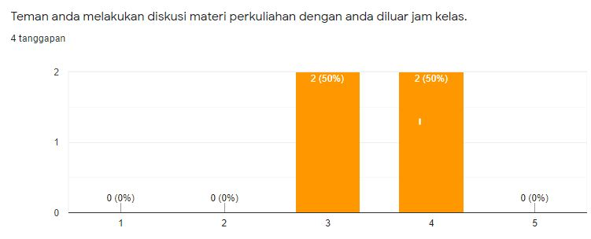

Gambar 3.13 Pertanyaan Dimensi Daya Tanggap (*Responsive)* 2

Keterangan :

Dari 4 orang responden yang dikumpulkan, 2 orang responden atau 50% orang responden menyatakan baik. 2 orang responden atau 50% orang responden menyatakan cukup baik.

* Perhitungan analisis kuesioner Daya Tanggap (Responsive) 2:

|  |  |  |
| --- | --- | --- |
| SB | : 0 orang x 5 | = 0 |
| B | : 2 orang x 4 | = 8 |
| CB | : 2 orang x 3 | = 6 |
| KB | : 0 orang x 2 | = 0 |
| SKB | : 0 orang x 1 | = 0 |
| **Total** |  | **14** |

Tingkat persetujuan pertanyaan berikut ialah : $\frac{14}{20}*100\%=70\%$

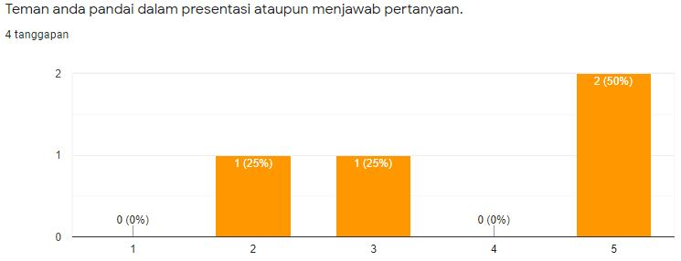

Gambar 3.14 Pertanyaan Dimensi Daya Tanggap (*Responsive)* 3

Keterangan :

Dari 4 orang responden yang dikumpulkan, 2 orang responden atau 50% orang responden menyatakan sangat baik. 1 orang responden atau 25% orang responden menyatakan cukup baik dan 1 orang responden atau 25% orang responden menyatakan kurang baik.

* Perhitungan analisis kuesioner Daya Tanggap (Responsive) 3:

|  |  |  |
| --- | --- | --- |
| SB | : 2 orang x 5 | = 10 |
| B | : 0 orang x 4 | = 0 |
| CB | : 1 orang x 3 | = 3 |
| KB | : 1 orang x 2 | = 2 |
| SKB | : 0 orang x 1 | = 0 |
| **Total** |  | **15** |

Tingkat persetujuan pertanyaan berikut ialah :

* + 1. **Dimensi Empati (*Emphaty*)**

Adapun hasil kuesioner pertanyaan dimensi empati (*emphaty)* ialah sebagai berikut :

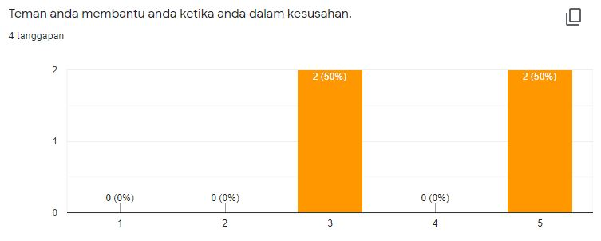

Gambar 3.15 Pertanyaan Dimensi Empati (*Empathy)* 1

Keterangan :

Dari 4 orang responden yang dikumpulkan, 2 orang responden atau 50% orang responden menyatakan sangat baik. 2 orang responden atau 50% orang responden menyatakan baik.

* Perhitungan analisis kuesioner empati (Empathy) 1:

|  |  |  |
| --- | --- | --- |
| SB | : 2 orang x 5 | = 10 |
| B | : 0 orang x 4 | = 0 |
| CB | : 2 orang x 3 | = 6 |
| KB | : 0 orang x 2 | = 0 |
| SKB | : 0 orang x 1 | = 0 |
| **Total** |  | **16** |

Tingkat persetujuan pertanyaan berikut ialah : $\frac{16}{20}*100\%=80\%$

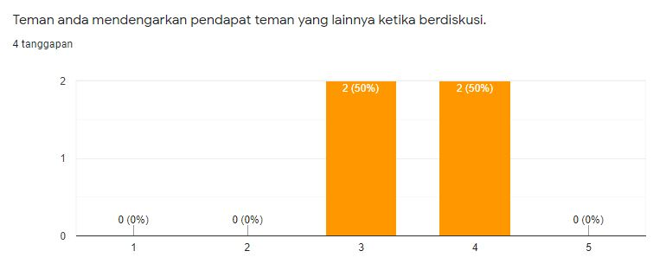

Gambar 3.16 Pertanyaan Dimensi Empati (*Empathy)* 2

Keterangan :

Dari 4 orang responden yang dikumpulkan, 2 orang responden atau 50% orang responden menyatakan sangat baik. 2 orang responden atau 50% orang responden menyatakan baik.

* Perhitungan analisis kuesioner empati (Empathy) 2:

|  |  |  |
| --- | --- | --- |
| SB | : 2 orang x 5 | = 10 |
| B | : 2 orang x 4 | = 8 |
| CB | : 0 orang x 3 | = 0 |
| KB | : 0 orang x 2 | = 0 |
| SKB | : 0 orang x 1 | = 0 |
| **Total** |  | **18** |

Tingkat persetujuan pertanyaan berikut ialah : $\frac{18}{20}*100\%=90\%$



Gambar 3.17 Pertanyaan Dimensi Empati (*Empathy)* 3

Keterangan :

Dari 4 orang responden yang dikumpulkan, 2 orang responden atau 50% orang responden menyatakan sangat baik. 2 orang responden atau 50% orang responden menyatakan cukup baik.

* Perhitungan analisis kuesioner empati (Empathy) 3 :

|  |  |  |
| --- | --- | --- |
| SB | : 2 orang x 5 | = 10 |
| B | : 0 orang x 4 | = 0 |
| CB | : 2 orang x 3 | = 6 |
| KB | : 0 orang x 2 | = 0 |
| SKB | : 0 orang x 1 | = 0 |
| **Total** |  | **16** |

Tingkat persetujuan pertanyaan berikut ialah :

* + 1. **Hasil Pengolahan Data Kuesioner**
       1. **Kehandalan (*Reliability)***

Tabel 4.1Hasil Pengolahan Data KuesionerKehandalan (*Reliability)*

|  |  |  |  |  |  |  |  |  |
| --- | --- | --- | --- | --- | --- | --- | --- | --- |
| Perta  Nyaan | SB | B | CB | KB | SKB | Jumlah | Perhitungan Presentase | Hasil Presentase |
| No. | Bobot  5 | Bobot  4 | Bobot  3 | Bobot  2 | Bobot  1 |
| 1. | 2 org  =50% | 0 org = 0% | 1 org =25% | 1 org =25% | 0 org = 0 % | 15 | $$\frac{15}{20}*100\%$$ | 75% |
| 2. | 2 org  =50% | 1 org =25% | 0 org = 0 % | 1 org =25% | 0 org = 0 % | 16 | $$\frac{16}{20}*100\%$$ | 80% |
| 3. | 0 org  = 0 % | 1 org =25% | 1 org =25% | 2 org =50% | 0 org = 0 % | 9 | $$\frac{9}{20}*100\%$$ | 45% |
| 4. | 0 org  = 0 % | 1 org =25% | 3 org =75% | 0 org =25% | 0 org = 0 % | 13 | $$\frac{13}{20}*100\%$$ | 65% |
| 5. | 1 org  =25% | 1 org =25% | 2 org =50% | 0 org = 0 % | 0 org = 0 % | 15 | $$\frac{15}{20}*100\%$$ | 75% |
| 6. | 0 org  = 0 % | 2 org =50% | 2 org =50% | 0 org = 0 % | 0 org = 0 % | 14 | $$\frac{14}{20}*100\%$$ | 70% |

Tingkat kemiripan teman sejawat dengan pernyataan yang diberikan sebagai bentuk penilaian sejawar secara keseluruhan adalah: 75%+80% +45%+65%+75%+70% = 410/5 = 82%. Tingkat penilaian sejawat teman kelas akhir secara keseluruhan adalah 82% (sangat baik)

* + - 1. **Daya Tanggap (*Responsive)***

Tabel 3.2Hasil Pengolahan Data KuesionerDaya Tanggap (*Responsive)*

|  |  |  |  |  |  |  |  |  |
| --- | --- | --- | --- | --- | --- | --- | --- | --- |
| Perta  Nyaan | SB | B | CB | KB | SKB | Jumlah | Perhitungan Presentase | Hasil Presentase |
| No. | Bobot  5 | Bobot  4 | Bobot  3 | Bobot  2 | Bobot  1 |
| 1. | 1 org  =25% | 2 org =50% | 0 org = 0 % | 1 org =25% | 0 org = 0 % | 20 | $$\frac{20}{20}*100\%$$ | 100% |
| 2. | 0 org  = 0 % | 2 org =50% | 2 org =50% | 0 org = 0 % | 0 org = 0 % | 14 | $$\frac{14}{20}*100\%$$ | 70% |
| 3. | 2 org  =50% | 0 org = 0 % | 1 org =25% | 1 org =25% | 0 org = 0 % | 15 | $$\frac{15}{20}*100\%$$ | 75% |

Tingkat kemiripan teman sejawat dengan pernyataan yang diberikan sebagai bentuk penilaian sejawar secara keseluruhan adalah: 100%+70%+75%= 245/5 = 49%. Tingkat penilaian sejawat teman kelas akhir secara keseluruhan adalah 49% (cukup baik)

* + - 1. **Empati (*Emphaty)***

Tabel 3.3Hasil Pengolahan Data KuesionerEmpati (*Emphaty)*

|  |  |  |  |  |  |  |  |  |
| --- | --- | --- | --- | --- | --- | --- | --- | --- |
| Perta  Nyaan | SB | B | CB | KB | SKB | Jumlah | Perhitungan Presentase | Hasil Presentase |
| No. | Bobot  5 | Bobot  4 | Bobot  3 | Bobot  2 | Bobot  1 |
| 1. | 1 org  =25% | 0 org = 0% | 3 org =75% | 0 org = 0 % | 0 org = 0 % | 16 | $$\frac{16}{20}*100\%$$ | 80% |
| 2. | 0 org  = 0% | 2 org =50% | 2 org =50% | 0 org = 0 % | 0 org = 0 % | 18 | $$\frac{18}{20}*100\%$$ | 90% |
| 3. | 2 org  =50% | 0 org = 0 % | 2 org =50% | 0 org = 0 % | 0 org = 0 % | 16 | $$\frac{16}{20}*100\%$$ | 80% |

Tingkat kemiripan teman sejawat dengan pernyataan yang diberikan sebagai bentuk penilaian sejawar secara keseluruhan adalah: 80%+90%+80%= 250/5 = 50%. Tingkat penilaian sejawat teman kelas akhir secara keseluruhan adalah 50% (cukup baik)

* + 1. **Hasil Analisis Berdasarkan Skala Likert**

Dari hasil analisa yang telah dilakukan, jika dilihat dari beberapa dimensi menunjukkan tingkat kepuasan, yaitu:

1. Dimensi *Reliability* (Kehandalan)

Pada dimensi kehandalan mayoritas menilai teman sejawat mencerminkan pernyataan dengan sangat baik dengan rata-rata presentase 82%.

1. Dimensi *Responsiveness* (Daya Tanggap)

Pada dimensi kehandalan mayoritas menilai teman sejawat mencerminkan pernyataan dengan cukup baik dengan rata-rata presentase 49%.

1. Dimensi *Emphaty* (Empati)

Pada dimensi kehandalan mayoritas menilai teman sejawat mencerminkan pernyataan dengan cukup baik dengan rata-rata presentase 50%.

Secara keseluruhan penilaian teman sejawat yang dilakukan oleh teman kelas di program studi D4 Teknik Informatika Politeknik Pos Indonesia dengan metode skala likert menyatakan cukup puas nilai rata-rata persentase sebesar adalah: 82% + 49% + 50% = 181%/3 = 60,3% (Cukup Baik).

Jumlah skor ideal untuk setiap item pertanyaan (skor tertinggi) = 5x4 = 20 (SP). Jumlah skor rendah untuk setiap item pertanyaan (skor terendah) = 5x1 = 20 (STP). Berdasarkan data yang diperoleh dari 4 responden, maka dibuatlah skala untuk analisis logika fuzzy yang dapat dilihat, seperti dibawah ini:

|  |  |  |  |  |
| --- | --- | --- | --- | --- |
| **4** | **8** | **12** | **16** | **20** |



|  |  |  |  |  |
| --- | --- | --- | --- | --- |
| **SKB** | **KB** | **CB** | **B** | **SB** |

Presentase kelompok responden setiap item dapat dilihat seperti dibawah ini:



|  |  |  |  |  |
| --- | --- | --- | --- | --- |
| **20%** | **40%** | **60%** | **80%** | **100%** |

|  |  |  |  |  |
| --- | --- | --- | --- | --- |
| **Sangat K.** | **K. Baik** | **C. Baik** | **Baik** | **Sangat** |
| **Baik** |  |  |  | **Baik** |

|  |  |  |  |
| --- | --- | --- | --- |
| Keterangan: |  |  |  |
| Kreteria Interpretasi | Skor |  |  |
| Angka | 0%-20% | | = Sangat Kurang Baik |
| Angka | 21% | - 40% | = Kurang Baik |
| Angka | 41% | - 60% | = Cukup Baik |
| Angka | 61%-80% | | = Kuat Baik |
| Angka | 81% | - 100% | = Sangat Baik |

* 1. **Analisis Logika Fuzzy**

Analisis logika fuzzy diawali dengan data kuesioner yang diisi oleh teman akan menjadi yang mana faktor penilaian terhadap teman se-program studi D4 Teknik Informatika Politeknik Pos Indonesia. Data kuesioner digunakan untuk menetapkan variabel-vareabel logika fuzzy, selanjutnya dilakukan pembentukan himpunan *fuzzy*, untuk lengkapnya lihat gambar 3.18.

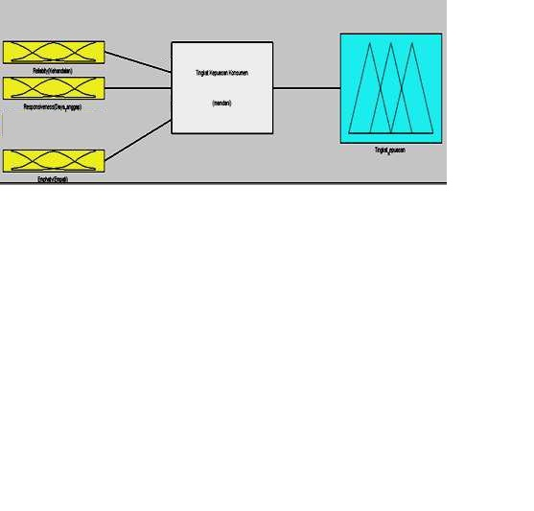

Gambar 3.18 Diagram Logika Fuzzy

* + 1. **Pengumpulan dan Pengolahan Data**

Penentuan variabel yang digunakan dalam penelitian ini, terlihat pada tabel 3.4.

**Tabel 3.4** Himpunan Fuzzy

|  |  |  |
| --- | --- | --- |
| Fungsi | Nama Variabel | Semesta Pembicaraan |
| Input | Kehandalan (*Reliability)* | [ 4 – 20 ] |
| Daya Tanggap (*Responsive)* | [ 4 – 20 ] |
| Empati (*Emphaty)* | [ 4 – 20 ] |
| Output | Penilaian Teman Sejawat | [ 4 – 20 ] |